CASO PRÁCTICO

LEGO MINDSTORMS-NXT

CASTOR BOT GUIADO POR SONIDO

1.-Descripción general:

Descripción de actuadores y sensores
Elementos de control | Sensores | Actuadores
Señal del micrófono (dB) | Micrófono | Motor A
Potencia del motor A |  | Motor C
Potencia del motor C |  | CPU NXT
Sentido del giro de A
CPU NXT

Requisitos Temporales:
Identificador | Descripción
RT1 | La toma de medidas del micrófono se hará cada 100 ms
RT2 | Cuando detecta un sonido de alta frecuencia e intensidad se realizará una parada de 5000 ms.
RT3 | Cuando detecta un sonido de alta frecuencia y una intensidad de <50 dB se realiza una parada de 500 ms

Requisitos Funcionales:
Identificador | Requisito
RF1 | Reaccionar a la pulsación de inicio en el NXT
RF2 | Lectura del sensor de sonido
RF3 | Activación de los motores tras RF1
RF4 | Ajuste del sentido de giro de los motores tras RF2

Red de Petri:
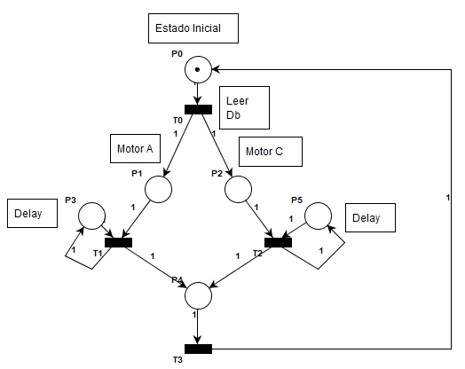

Software (Source Code):

procedure Tests is
--Procedimiento que ya venía en esta plantilla y que nos permite esperar a la pulsación de una tecla para interactua con el NXT
procedure Wait_Any_Key is
use NXT; begin

loop
exit when Current_Button = No_Button; delay until Clock + Milliseconds (10); end loop;

loop
exit when Current_Button /= No_Button; delay until Clock + Milliseconds (10); end loop;
end Wait_Any_Key;

Micro : Unsigned_16; --Variable Micro para tomar las medidas del sensor lectura: Unsigned_16 := 0; --Variable auxiliar que nos permitirá actuar con el sensor saltándonos el fuertemente tipado
tiempo_espera : Time; --Variable que utilizaremos para las esperas

begin
Clear_Screen_Noupdate; --Borrado de pantalla del visor de NXT
Put_Line ("Comenzar"); --Escritura sobre el visto de pantalla del NXT
Wait_Any_Key;--Espera la pulsación de algún botón del NXT para comenzar
Clear_Screen_Noupdate; --Borrado de pantalla del visor de NXT
Put_line ("Lecturas"); --Escritura sobre el visor de pantalla del NXT

Set_Power(Motor_A, -35, true); --Iniciamos el motor A a una potencia de -35 para realizar la rotación sobre su propio eje
Set_Power(Motor_C, 25, true);--Iniciamos el motor C a una potencia de 25 tiempo_espera := Clock + Milliseconds(100);--Para realizar el delay necesitamos una variable auxiliar porque ADA es un lenguaje fuertemente tipado delay until (tiempo_espera);--Espera de 100 milisegundos

loop--Bucle que irá tomando las medidas del sensor y actuando en consecuencia Micro := Raw_Input(Sensor_Id(Sensor_2));--Lectura de la medida del micro que entra por el puerto 2
tiempo_espera := Clock + Milliseconds(100);--Configuramos la espera a 100
milisegundos, necesaria para tomar datos fiables del sensor
delay until (tiempo_espera);--Realizamos la espera de 100 milisegundos lectura := lectura + Micro;--Transformamos la lectura en un valor unsigned_16 con el que si podemos trabajar debido al fuerte tipado de ADA
lectura := lectura / 12;--Reducimos el valor del micro a una valor con el que podamos trabajar, puesto que la lectura da valores demasiado elevados

if (lectura > 50) and (lectura <= 100) then--Si la lectura está entre 50 y 100dB Set_Power(Motor_C, 50, true);--Incrementamos la velocidad del motor C a 50 tiempo_espera := Clock + Milliseconds(500);--Lo dejamos moverse 500 milisegundos
delay until (tiempo_espera);--Realizamos la espera de 500 milisegundos end if;--Fin del condicional if
if lectura <= 50 then--Si la lectura es menor o igual a 50 dB
Set_Power(Motor_A, 25, true);--El motor A se fija a una potencia de 25 y el robot camina en su dirección
tiempo_espera := Clock + Milliseconds(5000);--Fijamos una espera de 5
segundos, para que el robot no bloquee sus ruedas y le de tiempo a avanzar delay until (tiempo_espera);--Realizamos la espera de 5 segundos end if;--Fin del condicional if
--Volvemos al estado inicial de los motores
Set_Power(Motor_A, -35, true);--Reestablecemos el motor A a una potencia de -35 Set_Power(Motor_C, 25, true);--Reestablecemos el motor C a una potencia de 25 end loop;--Fin del bucle end Tests;--Fin del archivo Tests

